Dirección de Estado Abierto, Estudios y Evaluación
Ciudad de México, 8 de junio de 2020

Conferencia de Prensa vespertina COVID19 Secretaría de Salud del Gobierno Federal
Fecha: | 8 de junio de 2020. De 19:00 a 20:00 horas.
Fuente: | Secretaría de Salud. Comunicado Técnico Diario. Coronavirus en el Mundo (COVID19).
Estadísticas actualizadas en México: | Nivel Mundial:  - Total de casos confirmados: 6,931,000 (131,287 casos nuevos).  - Total de casos ocurridos los últimos 14 días: 1,602,761 (31,032 casos más que ayer).  - Tasa de letalidad: 5.8% (se mantiene).  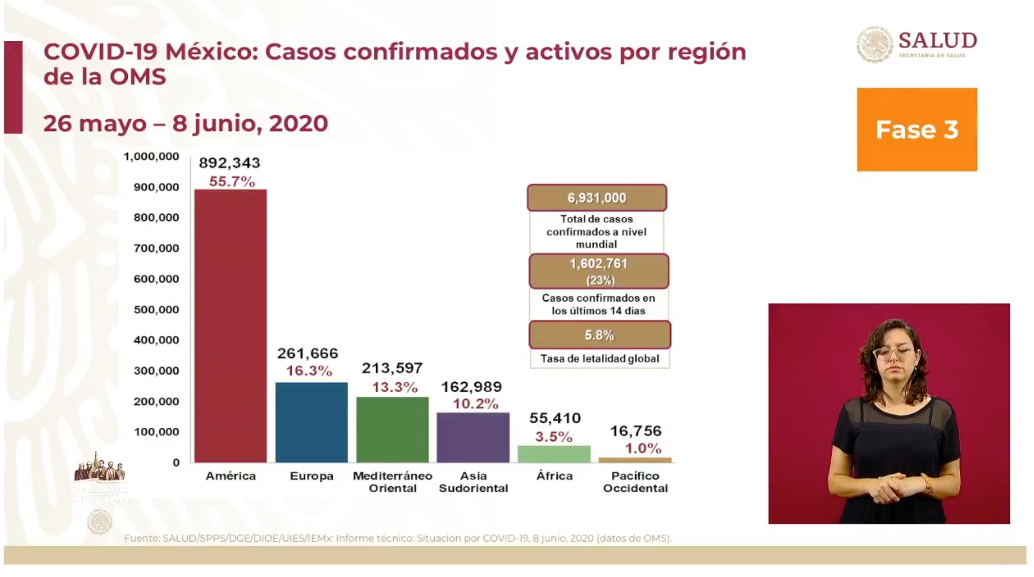  México:  - Total de casos confirmados: 120,102 (2,999 + que ayer).  - Total de personas sospechosas: 46,398 (1,081 + que ayer).  - Total de defunciones: 14,053 (354 + que ayer).  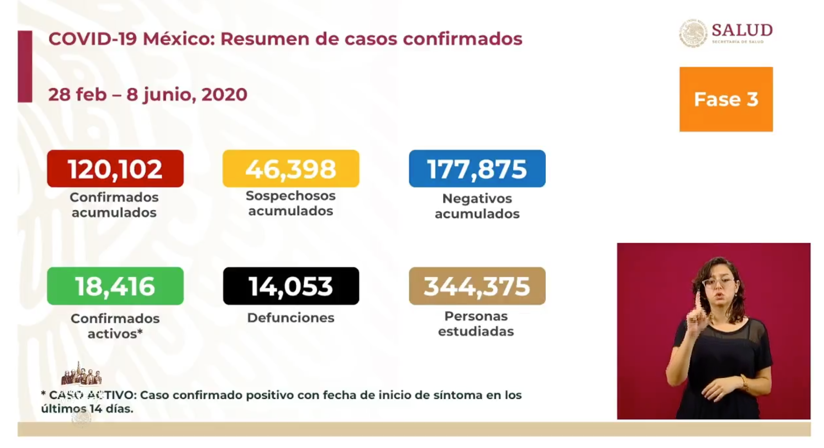  Ciudad de México:  - Casos confirmados acumulados 31,493 (662 + que ayer).  - Casos sospechosos 7,853 (382 + que ayer).  - Defunciones: 3,804 (75 + que ayer).  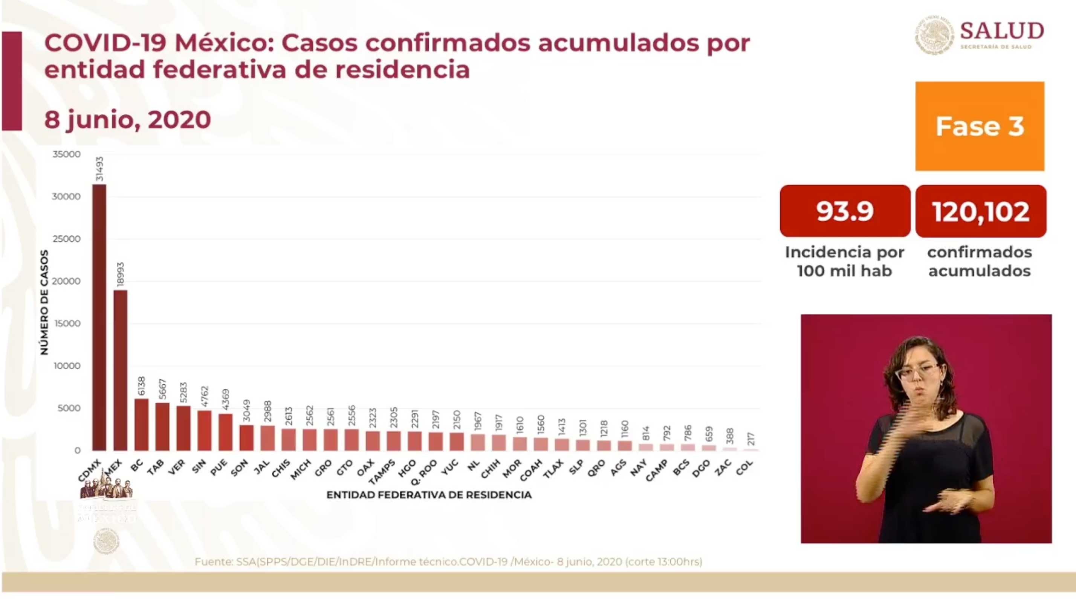  - Se ha mantenido estable el escenario en el país. Prevalece la Ciudad de México, el Estado de México y Baja California como las entidades federativas que mayor cantidad de casos confirmados acumulados y defunciones reportan.  - Desde el mes de febrero 93.8 personas por cada 100 mil habitantes ha tenido o tienen COVID19 en el país.  - La Ciudad de México ha mantenido la misma tendencia de los casos activos de COVID19 en las últimas semanas.  RED IRAG (Enfermedades respiratorias agudas graves):  - Hoy en día, la red tiene 793 hospitales notificantes asignados para la atención del COVID19 en todo el país. Hay dos hospitales que menos que ayer, toda vez que se destinaron a la atención de otros padecimientos.  - En cuanto a la disponibilidad de camas hospitalarias, la Ciudad de México es la que reporta una mayor ocupación de camas, siendo del 78%. A nivel nacional, la ocupación es del 46%.  - Respecto a la disponibilidad de camas de hospitalización con ventilador que atienden a pacientes en estado crítico, la Ciudad de México está en el cuarto lugar con una ocupación del 68%. A nivel nacional, la ocupación es del 38%.  - Se reportó el índice de positividad por condición de caso por semana epidemiológica. Es decir que se calcula la cantidad de casos por condición, tomando como referencia el total de muestras procesadas. En promedio, el índice de positividad de los casos es del 40%.  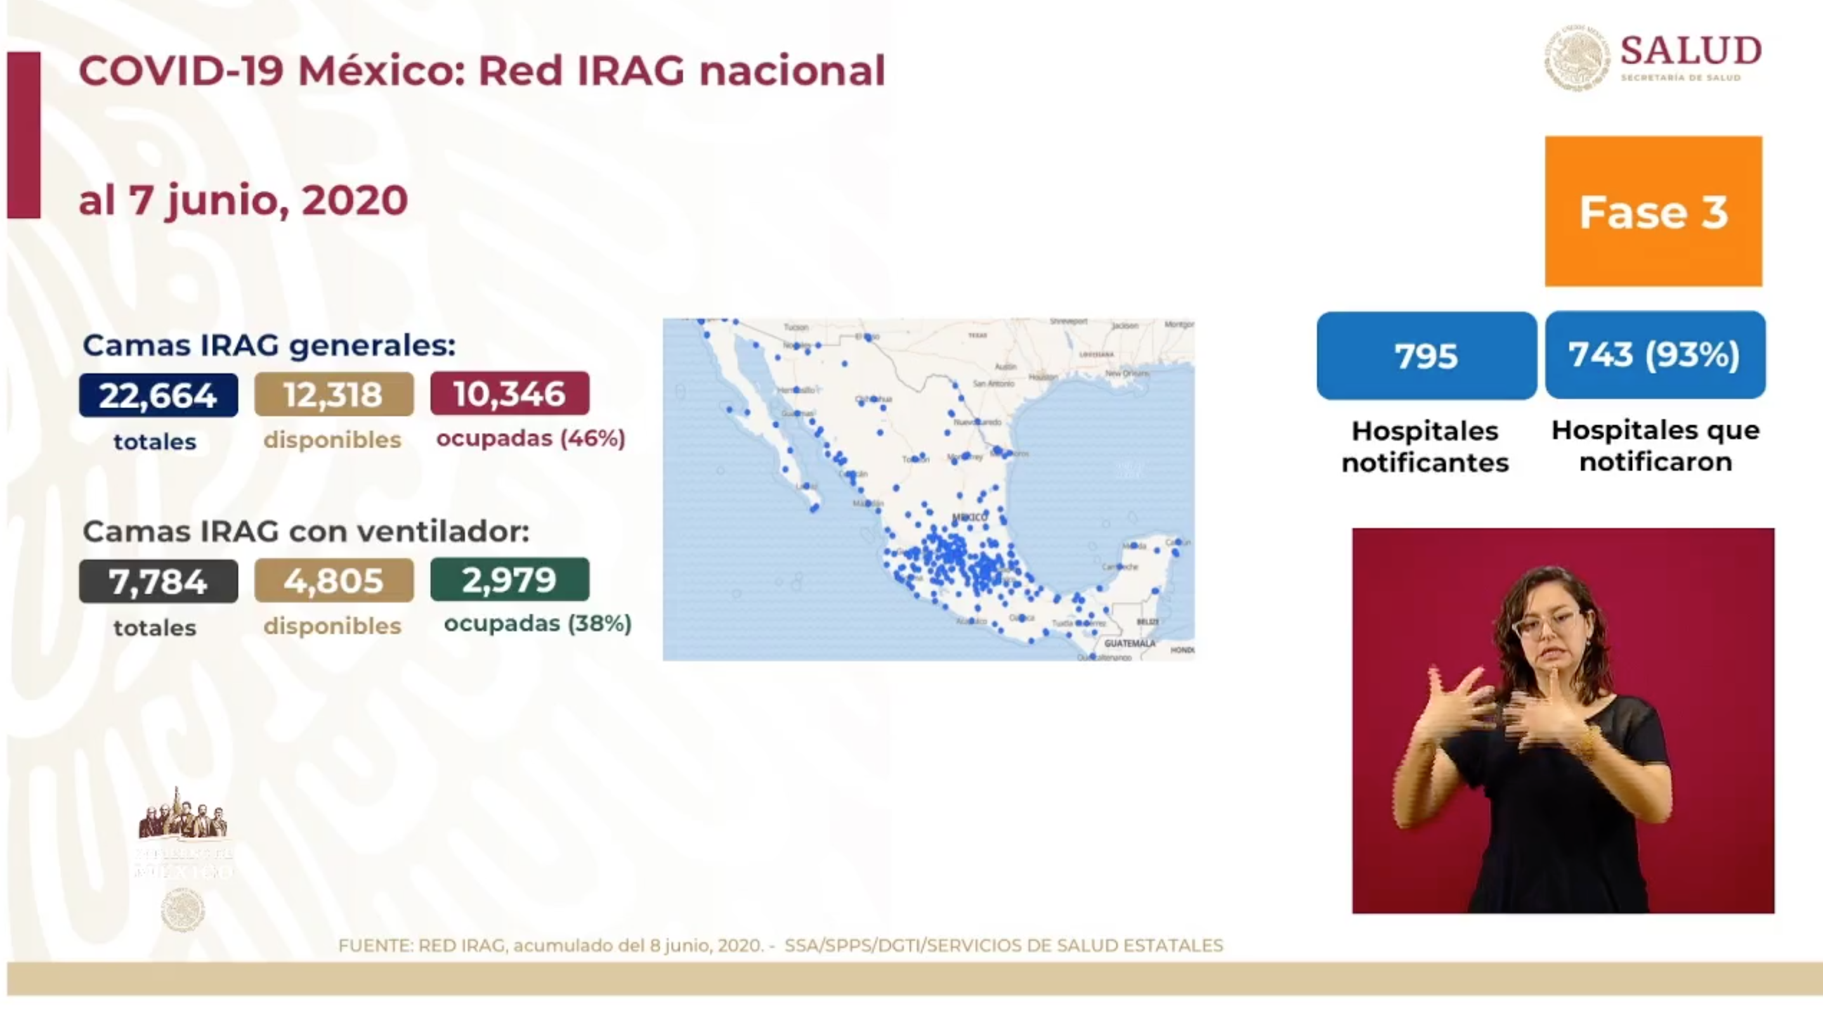
Anuncios destacados: | Actividades limitadas y suspendidas  - Se presentaron las actividades limitadas y suspendidas mientras el Semáforo Epidemiológico se encuentre en rojo.  - Actividades que pueden iniciar con ciertas limitaciones y medidas de prevención del contagio:  - Ocupación hotelera del 25% para personas que están realizando actividad laboral esencial.  - Restaurantes y cafeterías con servicio a domicilio y para llevar.  - Estilista o peluqueros que presten servicio a domicilio.  - Parques y plazas públicos con un aforo máximo del 25% y con tiempo limitado de estancia.  - Supermercados con aforos del 50%, limitando el acceso a 1 persona por familia.  - Todas las actividades no esenciales quedan suspendidas, como las siguientes:  - Gimnasios.  - Bares.  - Cines.  - Teatros.  - Centros religiosos.  - Centros comerciales.  - Eventos culturales.  Sesión de preguntas y respuestas:  - Acciones implementadas contra productos milagro.  - La ciudadanía puede denunciar a la Comisión Federal para la Protección contra Riesgos Sanitarios (COFEPRIS) la venta de productos milagro.  - Reunión con la Liga Mexicana de Futbol.  - Se cuenta con protocolos técnicos de diagnóstico para detectar los posibles casos y evitar el contagio de COVID19.  - Los juegos profesionales se podrán llevar a cabo a puertas cerradas, sin público.  - Escenario de contagios – cifras cambiantes.  - Las proyecciones permiten definir distintos escenarios.  - Se prevé que la ola de contagios concluya en octubre.  - Caso Guerrero y ocupación hospitalaria.  - Se tomaron medidas para brindar servicios de salud a todas las personas que lo necesiten.  - Se prevé que el pico de contagios suceda en cinco días.  - Regulación de tratamientos.  - No existe a la fecha un tratamiento científicamente comprobado.  - Se mantienen recomendaciones: hidratación, oxigenación y en aquellos pacientes con comorbilidades, mayores de 60 años y mujeres embarazadas que acudan a los centros de salud en cuanto presenten síntomas de COVID19.  - Los antibióticos reducen los síntomas del COVID19 pero no atacan al virus.  - Dengue – COVID19 - Influenza.  - El dengue prolifera en temporada de lluvias, que va del mes de junio al mes de octubre. Se sugiere eliminar criaderos de moscos.  - Es posible que en el mes de noviembre confluyan los síntomas de las tres enfermedades.  - Disminución de la curva.  - La estimación se realiza tomando en cuenta el número de ocupación de camas para pacientes en estado crítico.  - El día de mañana se presentará la curva epidémica de infección.  - Actualización de los modelos del CONACYT  - La actualización de los modelos del Consejo Nacional de Ciencia y Tecnología se presentarán cada jueves.
Participó: | - Dr. Hugo López-Gatell Ramírez. Subsecretario de Prevención y Promoción de la Salud en la Secretaría de Salud.  - Dr. José Luis Alomía, Director General de Epidemiología de la Secretaría de Salud.

